SHANGHAI HANGZHOU (5D3N)
PVG10 SHANGHAI คนเล็กมัดเทวดา
สายการบิน THAI AIRWAYS (TG)

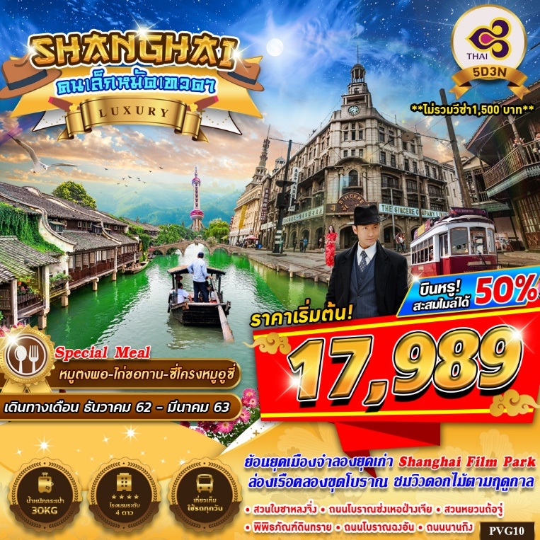
บินด้วยสายการบิน Thai Airways (TG) : ขึ้นเครื่องที่สนามบินสุวรรณภูมิ (BKK)
TG 662 | BKK(กรุงเทพ) – PVG (เซียงไฮ้) | 01.10-06.25
TG 665 | PVG (เซียงไฮ้)- BKK(กรุงเทพ) | 17.20-21.15
**โหลดกระเป๋าสัมภาระโดยน้ำหนักไม่เกิน 30 ก.ก. (1 ชิ้น) และ ถือขึ้นเครื่องบินได้น้ำหนักไม่เกิน 7 ก.ก. **
DAY 1
กรุงเทพฯ (สุวรรณภูมิ) – เมืองเซียงไฮ้ (-/-/-)
22.00 น. คณะพร้อมกัน ณ ท่าอากาศยานนานาชาติสุวรรณภูมิ กรุงเทพฯ อาคารผู้โดยสารระหว่างประเทศชั้น 4 ประตูทางเข้า 2 เคาน์เตอร์สายการบิน THAI AIRWAYS (TG) โดยมีเจ้าหน้าที่ของบริษัทฯ คอยให้การต้อนรับ อำนวยความสะดวกตลอดขั้นตอนการเช็คอินและหัวหน้าทัวร์ให้คำแนะนำเพื่อเตรียมความพร้อมก่อนออกเดินทาง ข้อควรทราบ : ประเทศจีนไม่อนุญาตให้นำอาหารสด จำพวก เนื้อสัตว์ พืช ผัก ผลไม้ เข้าประเทศ หากฝ่าฝืน จะมีโทษปรับและจับ ทั้งนี้ขึ้นอยู่กับดุลพินิจของเจ้าหน้าที่ศุลกากร ด่านตรวจคนเข้าเมือง
DAY 2
กรุงเทพฯ (สุวรรณภูมิ) – เมืองเซียงไฮ้ -หางโจว-ล่องเรือขุดโบราณต้านวิ่นเหอ-หมู่บ้านเหมยเจียอู-ถนนคนเดินเหอฟางเจีย (-/L/D)

01.10 น. ออกเดินทางสู่ ท่าอากาศยานนานาชาติผู่ตง เมืองเซี่ยงไฮ้ ประเทศจีนโดยสายการบิน THAI AIRWAYS เที่ยวบินที่ TG662** บริการอาหารและเครื่องดื่มบนเครื่องบิน ใช้เวลาบินโดยประมาณ 3.30 ชั่วโมง **
06.25น. เดินทางถึง ท่าอากาศยานนานาชาติผู่ตง เมืองเซี่ยงไฮ้ ประเทศจีน (ตามเวลาท้องถิ่นเร็วกว่าเมืองไทยประมาณ 1 ชั่วโมง) หลังผ่านขั้นตอนการตรวจหนังสือเดินทาง และตรวจรับสัมภาระเรียบร้อย
เช้า นำท่านเดินทางสู่ เมืองหางโจว (ใช้เวลาเดินทางประมาณ 3 ชั่วโมง) เมืองหลวงของมณฑลเจ้อเจียง 1 ใน 6 นครโบราณของจีน ศูนย์กลางเศรษฐกิจวัฒนธรรม แหล่งเภสัชอุตสาหกรรมและสถาบันศิลปะที่มีชื่อเสียงแห่งหนึ่งของประเทศจีน ซึ่งมีความมั่งคั่งมากที่สุดแห่งหนึ่ง เป็นแหล่งเภสัชอุตสาหกรรมและสถาบันศิลปะที่มีชื่อเสียงแห่งหนึ่งของประเทศจีน ซึ่งในอดีตมีคำเปรียบเปรยถึงความสวยงามของเมืองหังโจวและซูโจวว่า “บนฟ้ามีสวรรค์ บนดินมี ซูโจว หาง(โจว)” เพลิดเพลินกับทิวทัศน์อันงดงามสองฟากถนน เมืองหางโจว เคยได้รับการจัดอันดับว่าเป็นเมืองที่น่าอยู่ลำดับต้นๆ ของเมืองจีน ในปัจจุบันนอกจากขึ้นชื่อเรื่องชาหลงจิ่งแล้ว เมืองหางโจว ยังเป็นที่ตั้งสำนักงานใหญ่ของ อาลีบาบา เจ้าพ่อธุรกิจ อีคอมเมอร์ซ ยักษ์ใหญ่ของโลก อีกด้วย
นำท่านเดินทางสู่ คลองขุดโบราณต้ายุ่นเหอ ของจีน ซึ่งมีประวัติความเป็นมากว่า2,500 ปี โดนคลองแห่งนี้มีความยาวทั้งหมดประมาณ1,794 กิโลเมตรและคลองขุดนี้ใช้แรงงานของคน ที่โบราณที่สุดและเป็นคลองที่ยาวที่สุดซึ่งไหลผ่านปักกิ่ง, เทียนสิน, เหอเป่ย, ซานตง, เจียงซูและเจ้อเจียง นำท่านล่องเรือคลองขุดโบราณต้ายวิ่นเหอ ช่วงที่อยู่เมืองหางโจวจะมีความยาว 39 กิโลเมตร ให้ท่านได้ชมวิวทิวทัศน์สองข้างทางที่ยังคงถูกรักษาแบบโบราณไว้ (รวมค่าล่องเรือแล้ว)
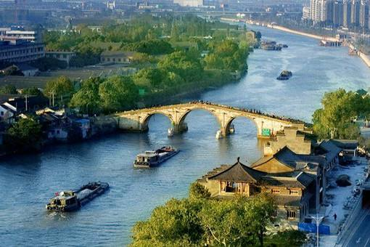
GRAND CANAL
กลางวัน รับประทานอาหารกลางวัน ณ ภัตตาคาร
จากนั้นเดินสู่ หมู่บ้านเหมยเจียอู ชมสวนชาหลงจิ่ง ไร่ชาที่มีชื่อเสียงที่สุดของเมืองหางโจว ไร่ชาเขียว หลงจิ่งฉา ซึ่งแปลว่าชาบ่อมังกร ของทะเลสาบซีหู เป็นใบชาที่มีชื่อเสียงที่สุดชนิดหนึ่งของประเทศจีน กล่าวกันว่า ดื่มชาหลงจิ่ง เพียง 1 จิบ ปากจะหอมตลอดวัน ท่านสามารถเลือกซื้อใบชาอย่างดีไว้เป็นของฝากให้กับคนทางบ้าน ต่อมาพาท่านแวะเดิน ถนนคนเดินเหอฟางเจีย (He Fang Jie) เป็นถนนสายหนึ่งที่สะท้อนให้เห็น ประวัติศาสตร์และวัฒนธรรมอันเก่าแก่ของหังโจวได้อย่างดี ถนนสายนี้มีความยาว 460 เมตร กว้าง 12 เมตร ในสมัยราชวงศ์ซ่งของจีนเมื่อ 880 กว่าปีก่อนขณะที่เมืองหังโจวเป็นราชธานีอยู่นั้น ถนนเหอฝั่งเป็นศูนย์กลางทางวัฒนธรราม เศรษฐกิจและการค้าในสมัยนั้น ถนนเหอฝั่งในปัจจุบันยังคงไว้ซึ่งสภาพดั้งเดิมของสิ่งปลูกสร้างโบราณส่วนหนึ่งแล้ว บ้านเรือนทั้งสองข้างทางที่สร้างขึ้นใหม่ล้วนสร้างจากไม้และมุงหลังคาสีคราม มีลักษณะเรียบง่ายแบบโบราณ สองข้างถนนสายนี้ส่วนใหญ่เป็นร้านค้าทั่วไป มีสินค้าพื้นเมือง และสินค้าที่ระลึก
ค่ำ บริการอาหารค่ำ ณ ภัตตาคาร เมนูหมูตงพอและไก่ขอทาน
พักที่ HANGZHOU STAY IN BAILISHA HOTEL โรงแรมระดับ 4 ดาวหรือเทียบเท่า

DAY 3
เมืองหังโจว – ร้านผลิตภัณฑ์ยางโอโซน –อู๋ซี- สวนหยวนถ้อจู่+ล่องเรือชมวิวดอกไม้ตามฤดู-ร้านไข่มุก-พิพิภัณฑ์ดินทราย-ถนนโบราณฉงอัน (B/L/D)
เช้า บริการอาหารเช้า ณ ห้องอาหารของโรงแรม
หลังจากนั้นนำท่านเดินทางสู่ จากนั้นนำท่านสู่ ร้านผลิตภัณฑ์ยางโอโซน ให้ท่านได้เลือกชมสินค้าและผลิตภัณฑ์เครื่องนอนเพื่อสุขภาพชนิดต่างๆนำท่านเดินทางสู่ เมืองอู๋ซี ซึ่งได้รับการขนานนามว่า " เซี่ยงไฮ้น้อย " เนื่องจากเป็นเมืองอุตสาหกรรมที่มีทะเลสาบไท่หูล้อมรอบ ทะเลสาบไท่หู เป็น 1 ใน 5 แห่งทะเลสาบน้ำจืดที่มีขนาดใหญ่ของจีน เป็นเมืองเก่าแก่ที่มีประวัติศาสตร์ยาวนานร่วมสามพันกว่าปีในยุคราชวงศ์โจวและฉิน ที่นี่มีแร่ดีบุกบนเขาซีซานมากมาย ต่อมายุคแรกของราชวงศ์ฮั่นได้ถูกขุดไปจนหมดเกลี้ยง จึงได้ชื่อเมืองว่าอู๋ซี ซึ่งแปลว่าไม่มีดีบุก จากนั้นนำชม ฟาร์มไข่มุกน้ำจืด ซึ่งเป็นที่แหล่งผลิตที่มีชื่อเสียงของเมืองอู๋ซี เลี้ยงที่ทะเลสาบไท่หู ให้ท่านได้เลือกซื้อผลิตภัณฑ์ที่ทำจากไข่มุก ไม่ว่าจะเป็นครีมไข่มุก ผมไข่มุก และเครื่องประดับ ต่างๆ
นำท่านชมสวนหยวนถ้อจู่และล่องเรือชมวิวดอกไม้ตามฤดู ชมความสวยงามของดอกไม้และสัมผัสบรรยากาศธรรมชาติ
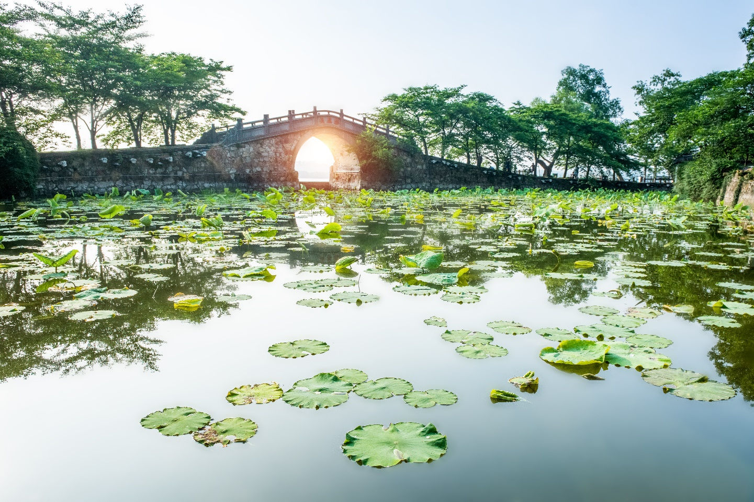
กลางวัน รับประทานอาหารกลางวัน ณ ภัตตาคาร เมนูซี่โครงหมูอู๋ซี
หลังทานอาหารนำท่านเลือกซื้อไข่มุกและผลิตภัณฑ์ที่ทำจากไข่มุกในราคาถูกแสนถูก
นำท่านชม พิพิภัณฑ์ดินทราย การปั้นกาน้ำชา วัฒนธรรมชาเป็นส่วนสำคัญของวัฒนธรรมจีนที่ลึกซึ้งและลึกซึ้ง มันผ่านพ้นขีด จำกัด ของเวลาและภูมิภาคแล้ว ในฐานะที่เป็นหม้อชาในอุดมคติกาน้ำชาก็ถูกแพร่กระจายไปทุกที่และถือเป็นสมบัติของผู้ที่รักชา ไม่มีมีพิพิธภัณฑ์กาน้ำชาในปักกิ่ง ไม่เพียงแต่จะมีกาน้ำชาที่มีค่ามากมาย แต่ยังให้ผู้เยี่ยมชมได้สัมผัสกับบรรยากาศของชาจากนั้นเดินชมถนนโบราณฉงอัน ที่เต็มไปด้วยแสงสีเสียง ผู้คนที่มากมาย รวมถึงของกินหลากหลายที่แตกต่างจากบ้านเรา
ค่ำ บริการอาหารค่ำ ณ ภัตตาคาร
พักที่ WUXI STAY IN VEEGLE SINCERE HOTEL โรงแรมระดับ 4 ดาวหรือเทียบเท่า

DAY 4

อู๋ซี-SHANGHAI FILM PARK – บัวหิมะ – ถนนหนานกิง –ร้าน Starbucks ที่ใหญ่ที่สุดในโลก (B/L/D)
เช้า บริการอาหารเช้า ณ ห้องอาหารของโรงแรม
นำท่านสู่ Shanghai Film Park เมืองจำลองที่สร้างขึ้นมาสำหรับถ่ายภาพยนตร์ ภายในจะแบ่งออกเป็นโซนต่างๆ ตามความต้องการในการถ่ายทำ มีทั้งโซนถนนนานกิง ซึ่งจำลองถนนนานกิง แหล่งช้อปปิ้งใจกลางเมืองเซี่ยงไฮ้มาไว้ที่นี่ ให้คุณได้ถ่ายรูปเสมือนเดินอยู่ในถนนนานกิงแบบไม่มีใครมาติดในเฟรมให้กวนใจ,โซน European Courtyard ที่จำลองบ้านเมือง อาคาร และโบสถ์สไตล์ยุโรป มารวมไว้ให้คุณได้ถ่ายภาพจนจุใจ สมจริง เสมือนเดินเล่นอยู่ในยุโรป,🇨🇳 โซนจำลองเมืองจีนโบราณสมัยยุคเจ้าพ่อเซี่ยงไฮ้ ไปจนถึงการจำลองตรอกซอย ถนนคนเดิน และเมืองโบราณริมน้ำต่างๆ ให้คุณได้ย้อนสมัยและรำลึกถึงฉากภาพยนตร์ในความทรงจำ
ภายใน Shanghai Film Park ยังมีบริการให้เช่าชุดและอุปกรณ์พร็อพต่างๆ เพื่อเพิ่มความสนุกสนานในการถ่ายรูปถือเป็นแลนด์มาร์กอันดับต้นๆ ของช่างภาพ และคู่รักที่ต้องการถ่ายภาพพรีเวดดิ้งกันเลย
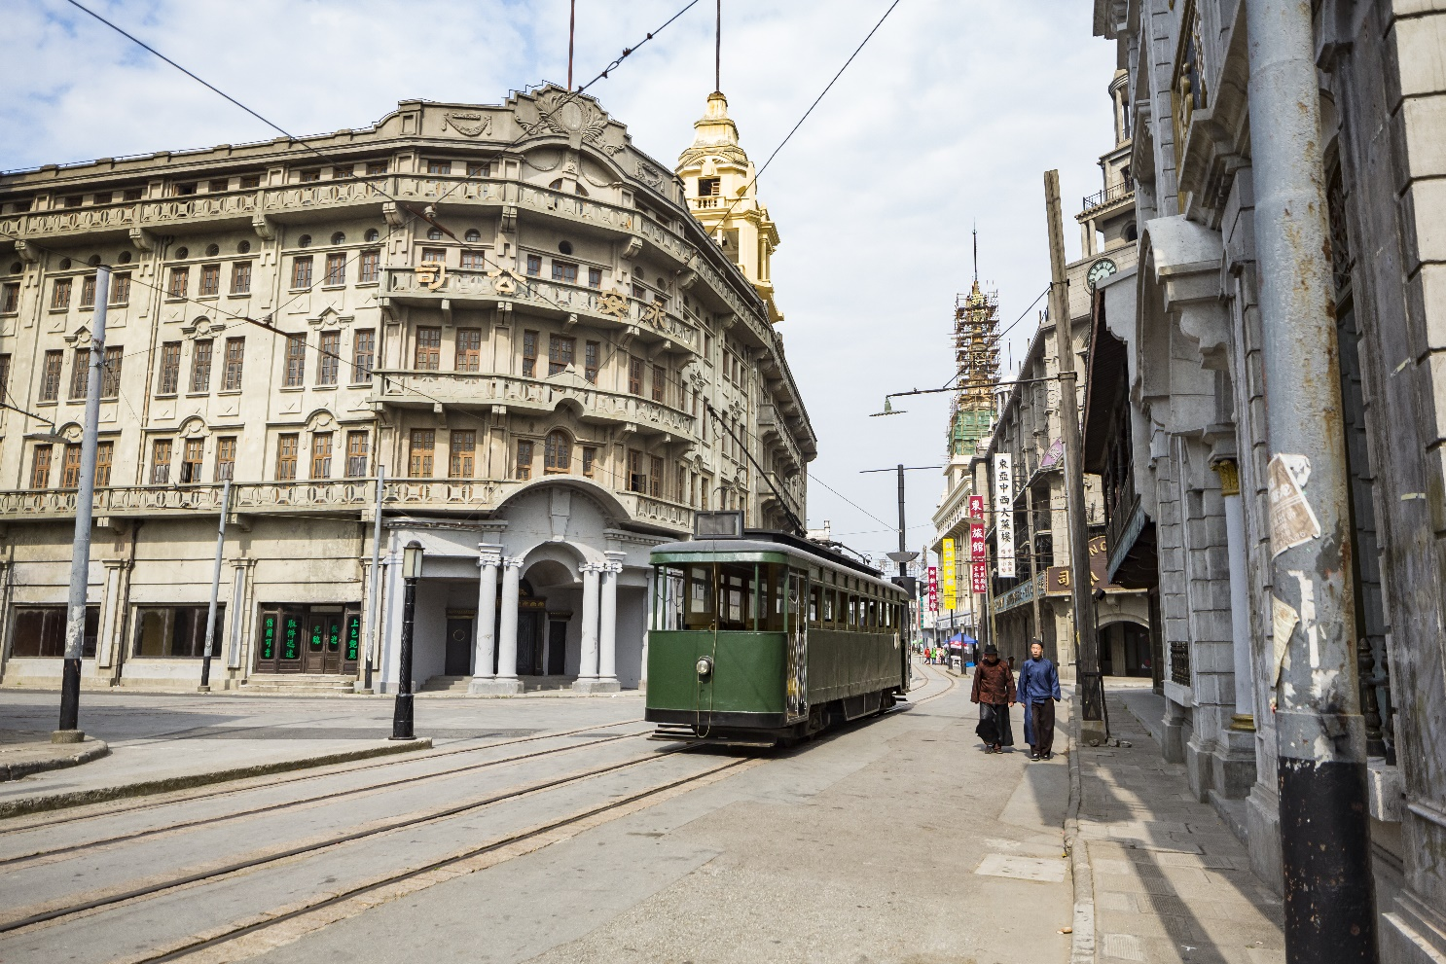
SHANGHAI FILM PARK
นำท่านเดินทางสู่ ร้านนวดเท้า ชมการสาธิต การนวดเท้า ซึ่งเป็นอีกวิธีหนึ่งในการผ่อนคลายความเครียด ปรับสมดุลให้การไหลเวียนของโลหิตด้วยวิธีธรรมชาติ พร้อมชมครีมเป่าซู่ถัง หรือที่รู้จักกันดีในชื่อ บัวหิมะ สรรพคุณเป็นเลิศในด้านรักษาแผลไฟไหม ผุพอง และแมลงกัดต่อย เป็นยาสามัญประจำบ้าน
กลางวัน รับประทานอาหารกลางวัน ณ ภัตตาคาร
นำท่านเดินทางสู่ ถนนนานกิง ศูนย์กลางการช้อปปิ้งที่คึกคักมากที่สุดของนครเซี่ยงไฮ้ที่ไม่มีวันหลับใหล ทั้งยังเป็นที่ตั้งห้างสรรพสินค้าและถือเป็นย่านสวรรค์ของบรรดาสาวกแบรนด์เนมทั้งหลาย นอกจากนี้ที่หาดไว่ทานยังสามารถมองเห็น "หอไข่มุก" ซึ่งเป็นสัญลักษณ์ของเมืองเซี่ยงไฮ้ได้อย่างชัดเจนอีกด้วย ใครมาเยือนเซี่ยงไฮ้ จึงต้องไปแวะชมความงามแบบคลาสสิกของ “เดอะบันด์” จึงเรียกได้ว่ามาถึงเซี่ยงไฮ้จริงๆ 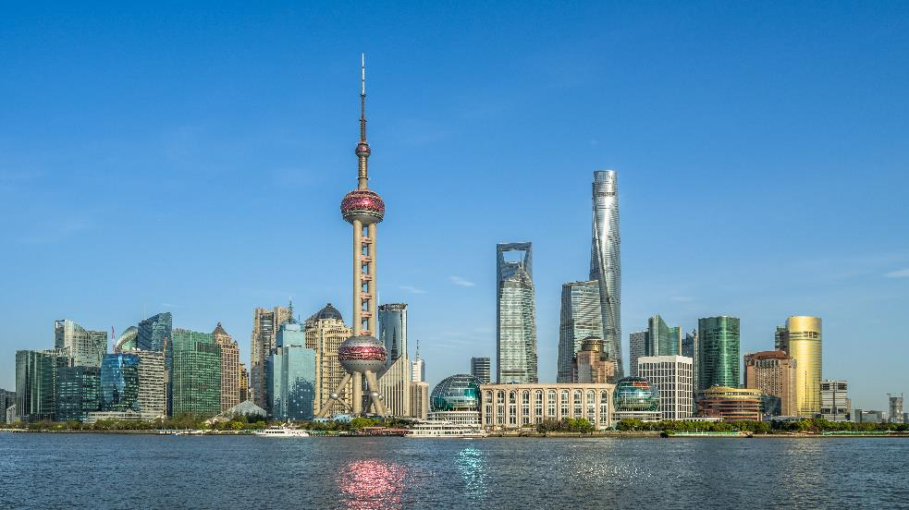
NANJING ROAD
นำท่านสู่ร้าน STARBUCKS RESERVE ROASTERY สาขาใหม่ที่นครเซี่ยงไฮ้ มาพร้อมกับความยิ่งใหญ่อลังการ ครองตำแหน่งสตาร์บัคส์ที่ใหญ่และสวยที่สุดในโลก ซึ่งได้ทำการเปิดตัวไปเมื่อวันที่ 6 ธันวาคม 2560 มีเนื้อที่ใหญ่โตถึง 2,787 ตารางเมตร ด้านบนของร้านตกแต่งด้วยแผ่นไม้รูปหกเหลี่ยมซึ่งเป็นงานแฮนด์เมดจำนวน 10,000 แผ่น และที่ตั้งตระหง่านอยู่กลางร้านคือถังคั่วกาแฟทองเหลืองขนาด 40 ตัน สูงเท่าตึก 2 ชั้น ประดับประดาด้วยแผ่นตราประทับแบบจีนโบราณมากกว่า 1,000 แผ่น ซึ่งบอกเล่าเรื่องราวความเป็นมาของสตาร์บัคส์ กาแฟที่คั่วในถังทองเหลืองนี้จะถูกส่งผ่านไปตามท่อทองเหลืองด้านบน ซึ่งจะทำให้เกิดเสียงราวกับเสียงดนตรี มีเคาน์เตอร์ที่ยาวที่สุด ซึ่งมีความยาวถึง 26.9 เมตร ครองตำแหน่งเคาน์เตอร์ของสตาร์บัคส์ที่มีความยาวที่สุดในโลก มีเครื่องดื่มหลากหลายมากกว่า 100 ชนิด รวมทั้งเครื่องดื่มที่มีเฉพาะสาขานี้เพียงแห่งเดียว
STARBUCKS
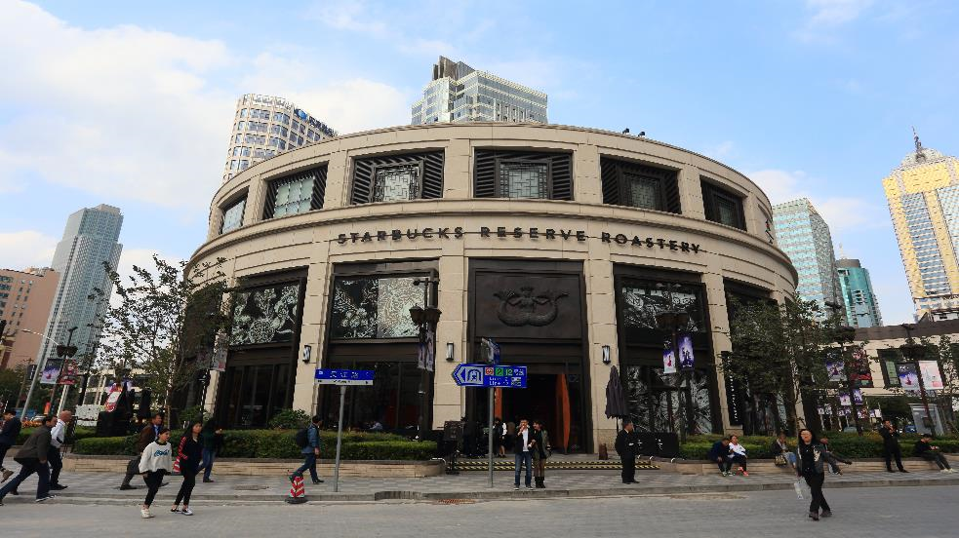
ค่ำ บริการอาหารค่ำ ณ ภัตตาคาร เสี่ยวหลงเปา
พักที่ SHANGHAI GRACE SELECT HOTEL โรงแรมระดับ 4 ดาวหรือเทียบเท่า

DAY 5
เซียงไฮ้-ร้านหยก – ตลาดถาวเป่าเฉิง -กรุงเทพฯ (B/L/-)
เช้า บริการอาหารเช้า ณ ห้องอาหารของโรงแรม
นำท่านชม ร้านหยก ชาวจีนมีความเชื่อว่าหยกเป็นอัญมณีล้ำค่ากว่าทองและเพชร เป็นสิริมงคลแก่ผู้ที่ได้มาครอบครอง ให้ท่านได้เลือกซื้อเป็นเครื่องประดับนำโชคตามอัธยาศัย

กลางวัน รับประทานอาหารกลางวัน ณ ภัตตาคาร
จากนั้นนำท่านเดินทางสู่ ตลาดตลาดเถาเป่า หรือ ตลาดเถาเป่าเฉิง เป็นแหล่งช้อปปิ้งสินค้าก๊อปปี้แห่งเมือง เซี่ยงไฮ้ ขายสินค้า เช่น กระเป๋า เสื้อผ้า รองเท้า ไม้กอล์ฟ นาฬิกา และสินค้าอื่นๆ ของจีน …อิสระท่านช้อปปิ้งจุใจ กับสินค้ามากมายหลากหลายยี่ห้อ ในราคาย่อมเยาว์
เหมาะสมแก่เวลานำท่านเดินทางสู่ ท่าอากาศยานนานาชาติผู่ตง เมืองเซี่ยงไฮ้ ประเทศจีน เพื่อเดินทางกลับสู่ กรุงเทพฯ ประเทศไทย
17.25 น. ออกเดินทางกลับสู่ กรุงเทพฯ ประเทศไทย โดยสายการบิน THAI AIRWAYS (TG) เที่ยวบินที่ TG 665 ** ใช้เวลาบินโดยประมาณ 4.30 ชั่วโมง **
21.00 น. เดินทางถึง สนามบินสุวรรณภูมิ กรุงเทพฯ โดยสวัสดิภาพ พร้อมความประทับใจ
*************************************************
** หากลูกค้าท่านจำเป็นต้องออกตั๋วภายใน (เครื่องบิน,รถไฟ,รถทัวร์) กรุณาสอบถามเจ้าหน้าที่ของบริษัททุกครั้งก่อนทำการออกตั๋ว เนื่องจากสายการบินอาจจะมีการปรับเปลี่ยนไฟล์ท หรือเวลาบิน โดยไม่ต้องแจ้งให้ทราบล่วงหน้า ท่านใดมีไฟล์ทบินภายในต่อ โปรดแจ้งให้บริษัทฯทราบในวันจองทัวร์เพราะประโยชน์ของตัวท่านเอง **
อัตราค่าบริการ
กำหนดการเดินทาง | ผู้ใหญ่ ห้องละ 2 – 3 ท่าน  อัตราท่านละ | ผู้ใหญ่ 2 เด็ก 1  เด็กมีเตียง  (เด็กอายุไม่เกิน 18 ปี)  อัตราท่านละ | ผู้ใหญ่ 2 เด็ก 1  เด็กไม่มีเตียง  (เด็กอายุไม่เกิน 18 ปี)  อัตราท่านละ | พักเดี่ยว  เพิ่ม  อัตรา ห้องละ | ไม่ใช้ตั๋วเครื่องบิน อัตราท่านละ
วันเดินทางเดือน ธันวาคม 2562
11 – 15 ธันวาคม 2562 | 17,989 | 20,989 | 20,989 | 5,000 | 9,900
18 – 22 ธันวาคม 2562 | 17,989 | 20,989 | 20,989 | 5,000 | 9,900
30 ธ.ค. 62 – 03 ม.ค. 63 | 23,989 | 26,989 | 26,989 | 5,000 | 9,900
วันเดินทางเดือน มกราคม 2563
01 – 05 มกราคม 2563 | 21,989 | 24,989 | 24,989 | 5,000 | 9,900
08 – 12 มกราคม 2563 | 17,989 | 20,989 | 20,989 | 5,000 | 9,900
10 – 14 มกราคม 2563 | 17,989 | 20,989 | 20,989 | 5,000 | 9,900
15 – 19 มกราคม 2563 | 17,989 | 20,989 | 20,989 | 5,000 | 9,900
วันเดินทางเดือน กุมภาพันธ์ 2563
05 – 09 กุมภาพันธ์ 2563 | 17,989 | 20,989 | 20,989 | 5,000 | 9,900
07 - 11 กุมภาพันธ์ 2563 | 19,989 | 22,989 | 22,989 | 5,000 | 9,900
19 - 23 กุมภาพันธ์ 2563 | 17,989 | 20,989 | 20,989 | 5,000 | 9,900
26 ก.พ. – 01 มี.ค. 2563 | 17,989 | 20,989 | 20,989 | 5,000 | 9,900
วันเดินทางเดือน มีนาคม 2563
04 - 08 มีนาคม 2563 | 17,989 | 20,989 | 20,989 | 5,000 | 9,900
18 – 22 มีนาคม 2563 | 17,989 | 20,989 | 20,989 | 5,000 | 9,900
25 – 29 มีนาคม 2563 | 17,989 | 20,989 | 20,989 | 5,000 | 9,900
** อัตรานี้ยังไม่รวมค่าทิปพนักงานขับรถ หัวหน้าทัวร์ และ มัคคุเทศก์ท้องถิ่น ตามธรรมเนียม 1,500 บาท ต่อ ทริป ต่อ ลูกค้า ผู้เดินทาง 1 ท่าน ไม่รวมไปถึงเด็ก ยกเว้นเด็กอายุไม่ถึง 2 ปี ณ วันเดินทางกลับ (Infant) ทั้งนี้ท่านสามารถให้มากกว่านี้ได้ตามความเหมาะสมและความพึงพอใจของท่าน โดยส่วนนี้ ทางบริษัทขอสงวนสิทธิ์ในการเรียกเก็บก่อนเดินทางทุกท่าน ที่สนามบิน ในวันเช็คอิน **
** เด็กอายุต่ำกว่า 20 ปีนับจากวันเดินทาง ขออนุญาติเก็บค่าทัวร์เพิ่ม 3,000 บาทต่อท่าน **

** ราคาเด็กอายุไม่ถึง 2 ปี ณ วันเดินทางกลับ (Infant) ท่านละ 5,900 บาท **
(ไม่มีที่นั่งบนเครื่องบิน และไม่รวมค่าวีซ่า)

** ตามนโยบายร่วมกับการท่องเที่ยวแห่งเมืองจีน ทุกเมือง กำหนดให้มีการประชาสัมพันธ์สินค้าพื้นเมืองให้นักท่องเที่ยวทั่วไปได้รู้จักคือ ร้านนวดเท้า(บัวหิมะ), ร้านหยก, ร้านผ้าไหม,ร้านใบชา,ไข่มุก ซึ่งจำเป็นต้องบรรจุในโปรแกรมทัวร์ด้วย เพราะมีผลกับราคาทัวร์ จึงเรียนให้กับนักท่องเที่ยวทุกท่านทราบว่าร้านทุกร้านจำเป็นต้องรบกวนทุกท่านแวะชม ซึ่งจะใช้เวลาร้านละประมาณ 45-90 นาที ซื้อหรือไม่ซื้อขึ้นอยู่กับความพอใจของลูกค้าเป็นหลัก ไม่มีการบังคับใดๆ ทั้งสิ้น และถ้าหากลูกค้าไม่มีความประสงค์จะเข้าร้านรัฐบาลจีนทุกเมือง ทางบริษัทฯ ขอสงวนสิทธิ์ในการเรียกเก็บค่าใช้จ่ายที่เกิดขึ้นจากท่าน เป็นจำนวนเงิน 400 หยวน / ท่าน / ร้าน**

** บริษัทขอสงวนสิทธิ์ อัตรานี้เฉพาะนักท่องเที่ยว ที่ถือหนังสือเดินทางไทยเท่านั้น กรณีถือหนังสือเดินทางต่างประเทศ ทางบริษัทขอสงวนสิทธิ์ เรียกเก็บค่าธรรมเนียมเพิ่มจากราคาทัวร์ ท่านละ 1,000 RMB หรือ (เป็นเงินไทยประมาณ 5,000 บาท) และลูกค้าต้องไปยื่นวีซ่าเอง **

** ท่านที่ประสงค์จะใช้หนังสือเดินทางราชการ หรือ ใช้บัตร APEC ในการเดินทางและยกเว้นการทำ วีซ่าท่านจะต้องรับผิดชอบในการอนุญาตให้เข้า-ออกเมืองด้วยตนเอง เนื่องจากบริษัททัวร์ฯ ไม่ทราบกฎกติกา การยกเว้นวีซ่าในรายละเอียด / ผู้ใช้บัตร APEC กรุณาดูแลบัตรของท่านเป็นอย่างดี หากท่านทำบัตรหายในระหว่างเดินทาง ท่านอาจต้องตกค้างอยู่ประเทศจีนอย่างน้อย 2 อาทิตย์ **

อัตราค่าบริการนี้ รวม
- ค่าบัตรโดยสารโดยเครื่องบิน (ตั๋ว) ไป และ กลับพร้อมคณะ ชั้นประหยัด (Economy Class) รวมถึงค่าภาษีสนามบินและค่าภาษีน้ำมันทุกแห่ง กรณีต้องการอัพเกรด Upgrade หรือ เปลี่ยนแปลงบัตรโดยสาร ไม่ว่าเที่ยวใด เที่ยวหนึ่ง กรุณาติดต่อเจ้าหน้าที่เป็นกรณีพิเศษ โดยอ้างอิงค่าใช้จ่ายการจองทัวร์แบบ ไม่ใช่ตั๋วเครื่องบิน ตามที่ตามที่ตาราง อัตราค่าบริการระบุ
- ค่าธรรมเนียมการโหลดกระเป๋าสัมภาระลงใต้ท้องเครื่องบิน สายการบิน THAI AIRWAYS (TG) อนุญาตให้โหลดกระเป๋าสัมภาระลงใต้ท้องเครื่องบิน โดยมีน้ำหนักไม่เกิน 30 ก.ก. (1 ชิ้น) และ ถือขึ้นเครื่องบินได้น้ำหนักไม่เกิน 7 ก.ก. (ไม่จำกัดจำนวนชิ้น แต่ทั้งนี้เจ้าหน้าที่จะพิจารณาตามความเหมาะสม) ต่อท่าน (ตามเงื่อนไขของสายการบิน) **
- ค่ารถโค้ชปรับอากาศตลอดเส้นทางตามรายการระบุ (ยังไม่รวมทิปพนักงานขับรถ)
- ค่าโรงแรมที่พักระดับมาตรฐานตามรายการที่ระบุ (พัก 2-3 ท่าน ต่อ ห้อง) ในกรณีมีงานเทรดแฟร์ การแข่งขันกีฬา หรือ กิจกรรมอื่นๆ ที่ทำให้โรงแรมตามรายการที่ระยุเต็ม ทางบริษัทขอสงวนสิทธิ์ในการปรับเปลี่ยนโรงแรมที่พัก ไปเป็นเมืองใกล้เคียงแทน อ้างอิงมาตรฐานคุณภาพและความเหมาะสมเดิม โดยคำนึงถึงประโยชน์ของลูกค้าเป็นสำคัญ
- ค่าธรรมเนียมเข้าชมสถานที่ต่างๆ ตามรายการที่ระบุ กรณีไม่รวมจะชี้แจงแต่ละสถานที่ในโปรแกรม
- ค่าอาหาร ตามรายการที่ระบุ โดยทางบริษัทขอสงวนสิทธิ์ในการเปลี่ยนแปลงตามความเหมาะสม
- ค่าเบี้ยประกันอุบัติเหตุในการเดินทางท่องเที่ยวต่างประเทศ วงเงินประกันสูงสุดท่านละ 1,000,000 บาท (เงื่อนไขตามกรมธรรม์)
อัตราค่าบริการนี้ ไม่รวม
- ค่าใช้จ่ายส่วนตัวของผู้เดินทาง อาทิ ค่าทำหนังสือเดินทาง ค่าโทรศัพท์ ค่าอาหาร เครื่องดื่ม ค่าซักรีด ค่ามินิบาร์ในห้องและค่าพาหนะต่างๆ ที่ไม่ได้ระบุในรายการ
- ค่าทิปพนักงานขับรถ หัวหน้าทัวร์ และ มัคคุเทศก์ท้องถิ่น ตามธรรมเนียม 1,500 บาท ต่อ ทริป ต่อ ลูกค้า ผู้เดินทาง 1 ท่าน รวมไปถึงเด็ก ยกเว้นเด็กอายุไม่ถึง 2 ปี ณ วันเดินทางกลับ (Infant) ทั้งนี้ท่านสามารถให้มากกว่านี้ได้ตามความเหมาะสมและความพึงพอใจของท่าน โดยส่วนนี้ ทางบริษัทขอสงวนสิทธิ์ในการเรียกเก็บก่อนเดินทางทุกท่าน ที่สนามบิน ในวันเช็คอิน
- ค่าธรรมเนียมในกรณีที่กระเป๋าสัมภาระที่มีน้ำหนักเกินกว่าที่สายการบินนั้นๆกำหนดหรือสัมภาระใหญ่เกินขนาดมาตรฐาน
- ค่าธรรมเนียมการจองที่นั่งบนเครื่องบินตามความต้องการเป็นกรณีพิเศษหากสามารถทำได้ ทั้งนี้ขึ้นอยู่กับสายการบิน และ รุ่นของเครื่องบินแต่ละไฟล์ทที่ใช้บิน ซึ่งอาจเปลี่ยนแปลงได้อยู่ที่สายการบินเป็นผู้กำหนด
- ค่าภาษีน้ำมัน ที่สายการบินเรียกเก็บเพิ่ม ภายหลังจากทางบริษัทฯได้ออกตั๋วเครื่องบินไปแล้ว
- ค่าทำวีซ่าชาวต่างชาติ ซึ่งไม่ได้รับการยกเว้นยื่นวีซ่ากรุ๊ป (กรณีต่างชาติจ่ายเพิ่มจากค่าทัวร์ 1,000 หยวน และผู้เดินทางเป็นผู้ดำเนินการยื่นวีซ่าเอง)
- ภาษีมูลค่าเพิ่ม 7% และภาษีหัก ณ ที่จ่าย 3% กรณีต้องการออกใบเสร็จรับเงินในนามบริษัท
- ค่าวีซ่ากรุ๊ปท่องเที่ยวเข้าประเทศจีน ท่านละ 1,500 บาท ใช้เพียงสำเนาหนังสือเดินทาง (สำหรับผู้ถือพาสปอร์ตไทยและเดินทางไป-กลับพร้อมกรุ๊ปเท่านั้น) หรือ ค่าวีซ่าจีนท่องเที่ยวแบบเดี่ยว (4วันทำการ) ท่านละ 1,700 บาท (สำหรับผู้ถือพาสปอร์ตไทยโดยท่านต้องไปยื่นด้วยตัวเอง)
หมายเหตุ
- หากยกเลิกเดินทาง วีซ่ากรุ๊ปจะถูกยกเลิกทันที ไม่สามารถนำไปใช้กับการเดินทางครั้งอื่นๆได้ รวมทั้งไม่สามารถคืนเงินค่าวีซ่าได้ทุกกรณี
- กรณีเด็กอายุต่ำกว่า 18 ปี เดินทางพร้อมผู้ปกครอง ในเส้นทางที่บินลงปักกิ่ง / ปักกิ่ง+เซี่ยงไฮ้ (เที่ยว 2 เมือง) ต้องยื่นวีซ่าเดี่ยวเท่านั้น
- ในกรณีรัฐบาลจีนประกาศยกเลิกวีซ่ากรุ๊ป ไม่ว่าด้วยสาเหตุใดๆทั้งสิ้น ทำให้ไม่สามารถยื่นวีซ่ากรุ๊ปได้ ผู้เดินทางจะต้องเสียค่าใช้จ่ายในการทำ วีซ่าเดี่ยวยื่นปกติ 4 วัน ทำการ ท่านละ 1,700 บาท หรือ วีซ่าด่วน 2 วัน ทำการ ท่านละ 2,750 บาท (อัตราดังกล่าวข้างต้น สำหรับผู้ถือหนังสือเดินทางไทยเท่านั้น)
- กรณีที่สามารถยื่นวีซ่ากรุ๊ปได้แต่ลูกค้าประสงค์ต้องการทำวีซ่าเดี่ยวสามารถติดต่อตัวแทนรับทำวีซ่าใกล้บ้านท่าน
- สำหรับผู้ที่เคยเดินทางไปในประเทศ 24 ดังต่อไปนี้ 1.อิสราเอล 2.อัฟกานิสถาน 3.ปากีสถาน 4.อุซเบกิสถาน 5.ทาจิกิสถาน 6.เติร์กเมนิสถาน 7.คาซัคสถาน 8.อิรัก 9.อิหร่าน 10.อียิปต์ 11.ซาอุดีอาระเบีย 12.ซีเรีย 13.เลบานอน 14.อินเดีย 15.ศรีลังกา 16.ลิเบีย 17.ซูดาน 18.แอลจีเรีย 19.ไนจีเรีย 20.ตุรกี 21.เยเมน 22.โอมาน 23.จอร์แดน 24.โซมาเรีย
(ตั้งแต่ปี 2014 เป็นต้นมา ไม่สามารถยื่นขอวีซ่ากรุ๊ปได้ ต้องทำวีซ่าเดี่ยวเท่านั้น)
เงื่อนไขการจอง และ การชำระเงิน
- กรุณาทำการจองล่วงหน้าอย่างน้อย 30 วัน ก่อนออกเดินทาง เนื่องจากเป็นทัวร์ราคาโปรโมชั่นขออนุญาติเก็บเต็มจำนวนและไม่คืนเงินในการยกเลิกไม่ว่ากรณีใดๆ และตัดที่นั่งการจองภายใน 2 วัน ตัวอย่างเช่น ท่านจองวันนี้ กรุณาชำระเงินใน2วันถัดไป ก่อนเวลา 16.00 น. เท่านั้น โดยระบบจะยกเลิกอัตโนมัติทันที หากยังไม่ได้รับยอดเงินตามเวลาที่กำหนด และหากท่านมีความประสงค์จะต้องเดินทางในพีเรียดเดิม ท่านจำเป็นต้องทำจองเข้ามาใหม่ นั่นหมายถึงว่า กรณีที่มีคิวรอ (Waiting List) ก็จะให้สิทธิ์ไปตามระบบ ตามลำดับ เนื่องจากทุกพีเรียด เรามีที่นั่งราคาพิเศษจำนวนจำกัด
- กรณีลูกค้าเดินทางไม่ได้ สามารถเปลี่ยนชื่อคนเดินทางได้ ก่อนเดินทาง 7 วัน ขอสงวนสิทธิ์ไม่คืนค่าใช้จ่ายใดๆในกรณีที่ไม่สามารถหาคนมาแทนได้

เงื่อนไขสำคัญอื่นๆที่ท่านควรทราบก่อนการเดินทาง
- คณะจะสามารถออกเดินทางได้ตามจำเป็นต้องมีขึ้นต่ำ อย่างน้อย 20 ท่าน หากต่ำกว่ากำหนด คณะจะไม่สามารถเดินทางได้ หากผู้เดินทางทุกท่านยินดีที่จะชำระค่าบริการเพิ่มเพื่อให้คณะเดินทางได้ ทางบริษัทยินดีที่จะประสานงาน เพื่อให้ทุกท่านเดินทางตามความประสงค์ต่อไป
- ทางบริษัทขอสงวนสิทธิ์ในการงดออกเดินทาง หรือ เลื่อนการเดินทางไปในพีเรียดวันอื่นต่อไป โดยทางบริษัทฯ จะแจ้งให้ท่านทราบล่วงหน้าเพื่อวางแผนการเดินทางใหม่อีกครั้ง ทั้งนี้ ก่อนคอนเฟิร์มลางาน กรุณาติดต่อเจ้าหน้าที่เป็นกรณีพิเศษทุกครั้งหากท่านลางานแล้วไม่สามารถเปลี่ยนแปลงได้
- กรณีที่ท่านต้องออกบัตรโดยสารภายใน (ตั๋วภายในประเทศ เช่น ตั๋วเครื่องบิน , ตั๋วรถทัวร์ , ตั๋วรถไฟ) กรุณาติดต่อสอบถามเพื่อยืนยันกับเจ้าหน้าที่ก่อนทุกครั้ง และควรจองบัตรโดยสารภายในที่สามารถเลื่อนวันและเวลาเดินทางได้ เพราะมีบางกรณีที่สายการบินอาจมีการปรับเปลี่ยนไฟล์ทบิน หรือ เวลาบิน โดยไม่แจ้งให้ทราบล่วงหน้า ทั้งนี้ขึ้นอยู่กับฤดูกาล สภาพภูมิกาศ และ ตารางบินของท่าอากาศยานเป็นสำคัญเท่านั้น สิ่งสำคัญ ท่านจำเป็นต้องมาถึงสนามบินเพื่อเช็คอินก่อนเครื่องบิน อย่างน้อย 3 ชั่วโมง โดยในส่วนนี้หากเกิดความเสียหายใดๆบริษัทขอสงวนสิทธิ์ในการไม่รับผิดชอบค่าใช้จ่ายที่เกิดขึ้นใดๆทั้งสิ้น
  - กรณีที่ท่านเป็นอิสลาม ไม่ทานเนื้อสัตว์ หรือ แพ้อาหารบางประเภท กรุณาแจ้งเจ้าหน้าที่เป็นกรณีพิเศษ
- กรณีผู้เดินทางต้องการความช่วยเหลือเป็นพิเศษ อาทิเช่น ใช้วีลแชร์ (Wheel Chair) กรุณาแจ้งบริษัทฯ อย่างน้อย 7 วันก่อนการเดินทาง หรือตั้งแต่ที่ท่านเริ่มจองทัวร์ เพื่อให้ทางบริษัทประสานงานกับสายการบินเพื่อจัดเตรียมล่วงหน้า กรณีมีค่าใช้จ่ายเพิ่มเติม ทางบริษัทของสงวนสิทธิ์ในการเรียกเก็บค่าใช้จ่ายตามจริงที่เกิดขึ้นกับผู้เดินทาง
  - กรุณาส่งรายชื่อผู้เดินทาง พร้อมสำเนาหน้าแรกของหนังสือเดินทางทุกท่านให้กับเจ้าหน้าที่หลังจากชำระเงินกรณีที่ท่านเดินทางเป็นครอบครัว (หลายท่าน) กรุณาแจ้งรายนามคู่นอนกับเจ้าหน้าที่ให้ทราบ
- กรณีที่ออกบัตรโดยสาร (ตั๋ว) เรียบร้อยแล้ว มีรายละเอียดส่วนใดผิด ทางบริษัทขอสงวนสิทธิ์ในการรับผิดชอบไม่ว่าส่วนใดส่วนหนึ่ง หากท่านไม่ดำเนินการส่งสำเนาหน้าแรกของหนังสือเดินทางให้ทางบริษัทเพื่อใช้ในการออกบัตรโดยสาร
    - หลังจากท่านชำระค่าทัวร์ครบตามจำนวนเรียบร้อยแล้ว ทางบริษัทจะนำส่งใบนัดหมายและเตรียมตัวการเดินทางให้ท่านอย่างน้อย 5 หรือ 7 วัน ก่อนออกเดินทาง
    - อัตราทัวร์นี้ เป็นอัตราสำหรับบัตรโดยสารเครื่องบินแบบหมู่คณะ (ตั๋วกรุ๊ป) ท่านจะไม่สามารถเลื่อนไฟล์ท วัน ไป หรือ กลับส่วนใดได้ จำเป็นจะต้องไป และ กลับ ตามกำหนดการเท่านั้น หากต้องการเปลี่ยนแปลงกรุณาติดต่อเจ้าหน้าที่เป็นกรณีพิเศษ
- ทางบริษัทไม่มีนโยบายจัดคู่นอนให้กับลูกค้าที่ไม่รู้จักกันมาก่อน เช่น กรณีที่ท่านเดินทาง 1 ท่าน จำเป็นต้องชำระค่าห้องพักเดี่ยวตามที่ระบุ
- หนังสือเดินทาง หรือ พาสปอร์ต ต้องมีอายุใช้งานได้คงเหลือไม่น้อยกว่า 6 เดือน ณ วันกลับ
- ฤดูหนาวในต่างประเทศ มีข้อควรระวัง สภาพอากาศจะมืดเร็วกว่าปกติ สี่โมงเย็นก็จะเริ่มมืดแล้ว สถานที่ท่องเที่ยวต่างๆ จะปิดเร็วกว่าปกติ ประมาณ 1-2 ช.ม. การเดินทางควรเผื่อเวลาให้เหมาะสม และ หากมีสถานที่ท่องเที่ยวกลางแจ้ง เวลาเดินบนหิมะ อาจลื่นได้ต้องใช้ความระมัดระวังในการเดินเป็นอย่างสูง หรือ ใช้รองเท้าที่สามารถเดินบนหิมะได้ แว่นกันแดดควร เมื่อแสงแดดกระทบหิมะจะสว่างสะท้อนเข้าตา อาจทำให้ระคายเคืองตาได้
- ทางบริษัทขอสงวนสิทธิ์เปลี่ยนแปลงโปรแกรมได้ตามความเหมาะสม เนื่องจากฤดูกาล สภาพภูมิอากาศ เหตุการทางการเมือง การล่าช้าของสายการบิน เงื่อนไขการให้บริการของรถในแต่ละประเทศ เป็นต้น โดยส่วนนี้ทางบริษัทจะคำนึงถึงประโยชน์ของลูกค้าเป็นสำคัญ หากกรณีที่จำเป็นจะต้องมีค่าใช้จ่ายเพิ่ม ทางบริษัทจะแจ้งให้ทราบล่วงหน้า
- เนื่องจากการเดินทางท่องเที่ยวในครั้งนี้ เป็นการชำระแบบเหมาจ่ายขาดกับบริษัทตัวแทนในต่างประเทศ ทางบริษัทจึงขอสงวนสิทธิ์ ไม่สามารถขอรับเงินคืนได้ในบริการบางส่วน หรือ ส่วนใดส่วนหนึ่งที่ท่านไม่ต้องการได้รับบริการ หากระหว่างเดินทาง สถานที่ท่องเที่ยวใดที่ไม่สามารถเข้าชมได้ ไม่ว่าด้วยสาเหตุใดก็ตาม ทางบริษัทขอสงวนสิทธิ์ในการไม่สามารถคืนค่าใช้จ่ายไม่ว่าส่วนใดส่วนหนึ่งให้ท่าน เนื่องจากทางบริษัทได้ทำการจองและถูกเก็บค่าใช้จ่ายแบบเหมาจ่ายไปล่วงหน้าทั้งหมดแล้ว
- กรณีที่ท่านถูกปฎิเสธการเดินทางเข้าเมือง ทางบริษัทขอสงวนสิทธิ์ไม่รับผิดชอบค่าใช้จ่ายที่จะเกิดขึ้นตามมา และ จะไม่สามารถคืนเงินค่าทัวร์ที่ท่านชำระเรียบร้อยแล้วไม่ว่าส่วนใดส่วนหนึ่ง
- หากวันเดินทาง เจ้าหน้าที่สายการบิน หรือ ด่านตรวจคนออก และ เข้าเมือง ตรวจพบ หนังสือเดินทาง
(พาสปอร์ต) ของท่านชำรุดแม้เพียงเล็กน้อย เช่น เปียกน้ำ ขาดไปหน้าใดหน้าหนึ่ง มีหน้าใดหน้าหนึ่งหายไป มีกระดาษหน้าใดหน้าหนึ่งหลุดออกมา มีรอยแยกระหว่างสันของเล่มหนังสือเดินทาง เป็นต้น ไม่ว่ากรณีใดๆทั้งสิ้น ทางสายการบิน หรือ เจ้าหน้าที่ด่านตรวจคนออก และ เข้าเมือง มีสิทธิ์ไม่อนุญาตให้ท่านเดินทางต่อไปได้ ดังนั้นกรุณาตรวจสอบ และ ดูแล หนังสือเดินทางของท่านให้อยู่ในสภาพดีอยู่ตลอดเวลา ขณะเดินทาง กรณีชำรุด กรุณาติดต่อกรมการกงสุลกระทรวงการต่างประเทศเพื่อทำหนังสือเดินทางฉบับใหม่ โดยใช้ฉบับเก่าไปอ้างอิง และ ยืนยันด้วย พร้อมกับแจ้งมาที่บริษัทเร็วที่สุด เพื่อยืนยันการเปลี่ยนแปลงข้อมูลหนังสือเดินทาง หากท่านได้ส่งเอกสารมาที่บริษัทเรียบร้อยแล้ว กรณีที่ยังไม่แ (ตั๋วเครื่องบิน) ท่านสามารถเปลี่ยนแปลงได้ไม่มีค่าใช้จ่าย แต่หากออกบัตรโดยสาร (ตั๋วเครื่องบิน) เรียบร้อยแล้ว ทางบริษัทขอสงวนสิทธิ์ในการเรียกเก็บค่าใช้จ่ายที่เกิดขึ้นจริงทั้งหมด ซึ่งโดยส่วนใหญ่ตั๋วเครื่องบินแบบกรุ๊ปจะออกก่อนออกเดินทางประมาณ 14-20 วัน ทั้งนี้ขึ้นอยู่กับกระบวนการและขั้นตอนของแต่ละคณะ
- เกี่ยวกับที่นั่งบนเครื่องบิน เนื่องจากบัตรโดยสาร (ตั๋ว) เป็นลักษณะของคณะ (กรุ๊ป อัตราพิเศษ) สายการบิน ขอสงวนสิทธิ์ในการเลือกที่นั่งบนเครื่องบิน กรณีลูกค้าเดินทางด้วยกัน กรุณาเช็คอินพร้อมกัน และ สายการบินจะพยายามที่สุดให้ท่านได้นั่งด้วยกัน หรือ ใกล้กันให้มากที่สุด
- ข้อมูลเพิ่มเติมเกี่ยวกับห้องพักในโรงแรมที่พัก เนื่องจากการวางแปลนแบบห้องพักของแต่ละโรงแรมแตกต่างกัน จึงอาจทำให้ห้องพักแบบห้องพักเดี่ยว (Single) และห้องคู่ (Twin/Double) และ ห้องพักแบบ 3 ท่าน (Triple) จะแตกต่างกัน บางโรงแรม ห้องพักแต่ละแบบอาจจะอยู่คนละชั้นกัน (ไม่ติดกันเสมอไป)
- กรณีที่ท่านไม่ผ่านด่านตรวจคนออก หรือ เข้าเมือง (ห้ามไม่ให้เดินทางต่อ ไม่ว่ากรณีใดๆทั้งสิ้น ทางบริษัทขอสงวนสิทธิ์ในการคืนค่าใช้จ่ายให้ไม่ว่าส่วนใดส่วนหนึ่งทั้งสิ้น
- ขอสงวนสิทธิ์การเก็บค่าน้ำมันและภาษีสนามบินทุกแห่งเพิ่ม หากสายการบินมีการปรับขึ้นก่อนวันเดินทาง
- บริษัทขอสงวนสิทธิ์ ในการไม่รับผิดชอบใดๆทั้งสิ้น หากเกิดกรณีความล่าช้าจากสายการบิน , การยกเลิกบิน , การประท้วง , การนัดหยุดงาน , การก่อการจลาจล , ภัยธรรมชาติ , การนำสิ่งของผิดกฎหมาย ซึ่งอยู่นอกเหนือความรับผิดชอบของบริษัท
- บริษัทขอสงวนสิทธิ์ ในการไม่รับผิดชอบใดๆทั้งสิ้น หากเกิดสิ่งของสูญหายระหว่างการเดินทาง ไม่ว่ากรณีใดๆก็ตาม และ ขอสงวนสิทธิ์ในการเรียกเก็บค่าใช้จ่ายตามจริง กรณีท่านลืมสิ่งของไว้ที่โรงแรมและจำเป็นต้องส่งมายังจุดหมายปลายทางตามที่ท่านต้องการ
- รายการนี้เป็นเพียงข้อเสนอที่ต้องได้รับการยืนยันจากบริษัทฯอีกครั้งหนึ่ง หลังจากได้สำรองโรงแรมที่พักในต่างประเทศเรียบร้อยแล้ว โดยโรงแรมจัดในระดับใกล้เคียงกัน ซึ่งอาจจะปรับเปลี่ยนตามที่ระบุในโปรแกรม

เอกสารประกอบการยื่นวีซ่าท่องเที่ยวประเทศจีนแบบกรุ๊ป (เฉพาะพาสสปอต์ไทยเท่านั้น)
•• สำเนาหนังสือเดินทาง ที่มีอายุเหลือมากกว่า 6 เดือน
ใช้สำเนาพาสปอร์ต ต้องถ่ายชัดเจน เห็นทั้ง 2 หน้าเต็ม ตามตัวอย่างเท่านั้น !!
• รูปถ่าย ถ่ายจากมือถือ หรือ กล้องถ่ายรูปหน้าตรง พื้นหลังสีขาว ห้ามถ่ายเซลฟี่ และส่งรูปเข้ามาทางไลน์ ได้เลย

ตามตัวอย่างด้านล่างนี้
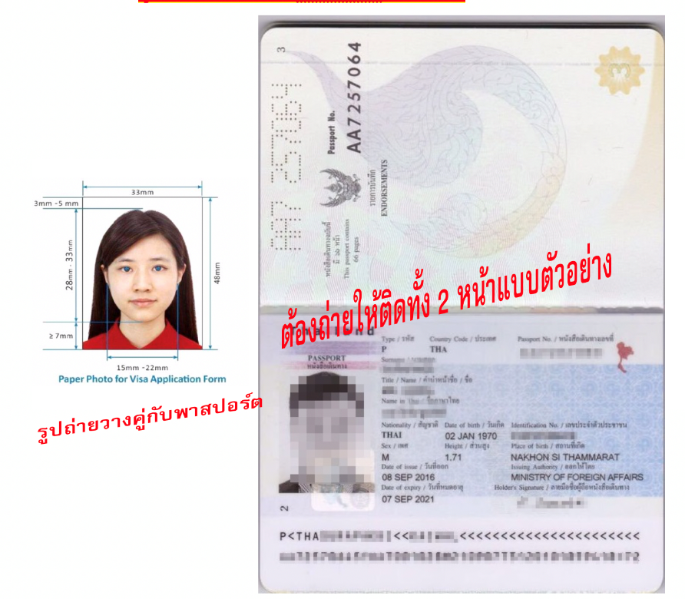

ท่านใดที่เคยไป 24 ประเทศดังนี้ ไม่สามารถใช้วีซ่ากรุ๊ปเข้าจีนได้
ต้องทำการยื่นวีซ่าเดี่ยวเข้าประเทศจีน
** ขอขอบพระคุณทุกท่าน ที่มอบความไว้วางใจ ให้เราบริการ **



